IFSul - Campus Camaqua
Curso Técnico em Informática
Programação Web – Turma 2025
Lista de exercícios 1

1. Crie um arquivo HTML contendo, nessa ordem, um título h3, um link para a página exemplo2.html, um link para a página do IFSul (http://www.ifsul.edu.br) e duas imagens. Veja um exemplo do que é esperado na imagem abaixo.
PS: A imagem abaixo é o símbolo do copyleft, ela é só um exemplo, utilize qualquer imagem que desejar.

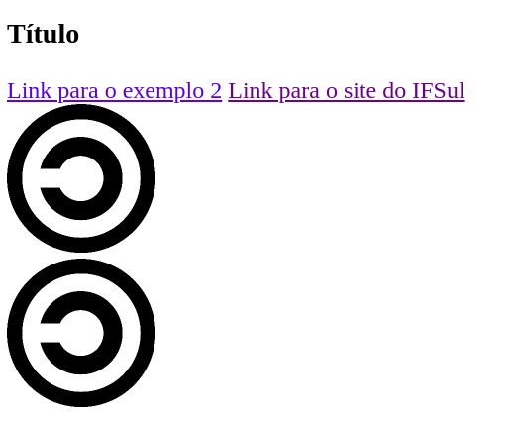

<!-- Esta é uma resposta a lista de exercícios disponível em:
https://stdio.hax.tec.br/programacao-para-web/
-->
<!DOCTYPE html>
<html lang="pt-br">
<head>
<meta charset="utf-8" />
<title>Resolução do exercício 1</title>
</head>
<body>
<h3>Título</h3>

<a href="exemplo2.html">Link para o exemplo 2</a>
<a href="http://www.ifsul.edu.br">Link para o site do IFSul</a><br />

<img src="graxaim-bots.jpg" /><br />
<img src="graxaim-bots.jpg" />

</body>
</html>

2. Qual a diferença entre Internet e Web?

A Internet é uma rede de computadores de alcance mundial. Existem diferentes tecnologias que funcionam utilizando a Internet como por exemplo ftp, torrent, e-mail, etc. A Web é um deles. A Web é um conjunto de tecnologias (principalmente HTML, CSS, Javascript e HTTP) que permitem a transferência e interligação de conteúdos que podem ser acessados através de um browser.

3. Qual a principal função do HTML?

Dentre as tecnologias citadas a função do HTML é descrever conteúdos. Enquanto o HTML descreve os conteúdos, o CSS define a aparência do mesmo e o Javascript deixa os sistemas web mais interativos.

4. Por que os arquivos HTML precisam ser salvos com a extensão “.html”? O que acontece se não usarmos essa extensão?

Se não usamos essa extensão o navegador possivelmente não detectará que trata-se de um arquivo HTML e não fará a interpretação correta das tags HTML.

5. Se já salvamos os arquivos com a extensão “.html” porque precisamos do trecho “<!DOCTYPE html>”?

A principal função do doctype é informar exatamente QUAL versão do HTML estamos usando. Como o doctype passou a ser obrigatório na versão 5 do HTML (a versão que usamos atualmente) optou-se por estabelecer que escrevemos somente html quando o documento usa o html 5. Através do doctype podemos dizer que o nosso html usa outra versão do HTML.

6. No trecho “<p>Este é um parágrafo</p>” identifique:
a) A tag de abertura <p>
b) A tag de fechamento </p>
c) O valor da tag Este é um parágrafo
d) O que faz a tag p? Mostra um parágrafo

7. No trecho “<a href=’http://www.ifsul.edu.br’>IFSul</a>” identifique:
a) um atributo da tag href
b) o valor desse atributo http://www.ifsul.edu.br
c) Para qual site seremos direcionados ao clicar no link? O site do IFSul, http://www.ifsul.edu.br
d) Qual será o texto do link? IFSul

8. No trecho abaixo, identifique uma tag do tipo autocontida:
“<p>Este é um<br>parágrafo</p>”

<br>

Para as questões 9 e 10 considere a seguinte hierarquia de diretórios:

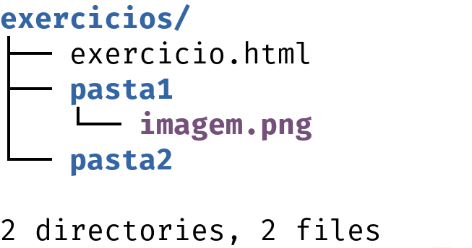

9. Se tivermos no arquivo exercicio.html com a seguinte tag
“<img src=’imagem.png’ />”
Ao acessarmos o arquivo pelo navegador a imagem será mostrada corretamente?

Não será mostrada a imagem. Isso irá ocorrer porque o arquivo exercicio.html está dentro da pasta exercícios mas a imagem “imagem.png” está dentro da pasta “pasta1”.

10. E se alterarmos o conteúdo do atributo src para ‘pasta1/imagem.png’?
Ao acessarmos o arquivo pelo navegador a imagem será mostrada corretamente?
Por que isso ocorreu?

Agora a imagem é mostrada corretamente. Isso ocorre porque dentro do src agora indicamos além do nome de arquivo o nome da pasta onde o arquivo está.

Nos exercícios 11 e 12 utilize o CSS interno.

11. Faça a tabela abaixo, em HTML. Utilize CSS do tipo “inline” para que a legenda da tabela fique na cor verde - use alguma ferramenta de seleção de cores na Internet para selecionar algum tom de verde.
PS: Na dúvida procure no Google por “CSS Color Picker

 | Etapa 1 | Etapa 2
C. Marko | 5,0 | 6,0
P. Parker | 9,9 | 10,0
V. V. Doom | 9,8 | 9,9

Tabela 1. Notas no ano de 1963.

<!-- Esta é uma resposta a lista de exercícios disponível em:
https://stdio.hax.tec.br/programacao-para-web/
-->
<!DOCTYPE html>
<html lang="pt-br">
<head>
<meta charset="utf-8" />
<title>Resolução do exercício 11</title>
<style type="text/css">
h2 {
color: green;
}
</style>
</head>
<body>
<table>
<tr>
<td></td>
<td>Etapa 1</td>
<td>Etapa 2</td>
</tr>
<tr>
<td>C. Marko</td>
<td>5,0</td>
<td>6,0</td>
</tr>
<tr>
<td>P. Parker</td>
<td>9,9</td>
<td>10,0</td>
</tr>
<tr>
<td>V. V. Doom</td>
<td>9,8</td>
<td>9,9</td>
</tr>
</table>
<h2>Tabela 1. Notas no ano de 1963.</h2>
</body>
</html>

12. Crie as listas abaixo em HTML. Use CSS interno para deixar a cor do fundo com a seguinte cor: Red (vermelho) = 200₁₀; Green (verde) = 150₁₀ e Blue (azul) = 10₁₀.

Como estudar no IFSul

1. Saiba o que é o IFSul
2. Faça a inscrição para a prova
3. Vá fazer a prova
4. Tire uma boa nota
5. Faça a matrícula

Como ser um bom aluno no IFSul

- Assista as aulas
- Mantenha uma rotina de estudos
- Siga as dicas dos professores
- Faça amigos e estude com eles

<!-- Esta é uma resposta a lista de exercícios disponível em:
https://stdio.hax.tec.br/programacao-para-web/
-->
<!DOCTYPE html>
<html lang="pt-br">
<head>
<meta charset="utf-8" />
<title>Resolução do exercício 12</title>
<style type="text/css">
* {
background-color: rgb(200,150,10);
color: blue;
}
</style>
</head>
<body>
<h2>Como estudar no IFSul</h2>
<ol>
<li>1. Saiba o que é o IFSul</li>
<li>2. Faça a inscrição para a prova</li>
<li>3. Vá fazer a prova</li>
<li>4. Tire uma boa nota</li>
<li>5. Faça a matrícula</li>
</ol>
<h2>Como ser um bom aluno no IFSul</h2>
<ul>
<li>Assista as aulas</li>
<li>Mantenha uma rotina de estudos</li>
<li>Siga as dicas dos professores</li>
<li>Faça amigos e estude com eles</li>
</ul>
</body>
</html>

13. Refaça os exercícios 11 e 12 utilizando CSS externo.

A única mudança necessária é trocar a tag <style> pela tag <link rel="stylesheet" type="text/css" href="style.css" /> onde dentro de style.css estarão nossas regras CSS. Por exemplo o código do exercício 11 ficaria assim:

<!-- Esta é uma resposta a lista de exercícios disponível em:
https://stdio.hax.tec.br/programacao-para-web/
-->
<!DOCTYPE html>
<html lang="pt-br">
<head>
<meta charset="utf-8" />
<title>Resolução do exercício 11</title>
<link rel="stylesheet" type="text/css" href="style.css" />
</head>
<body>
<table>
<tr>
<td></td>
<td>Etapa 1</td>
<td>Etapa 2</td>
</tr>
<tr>
<td>C. Marko</td>
<td>5,0</td>
<td>6,0</td>
</tr>
<tr>
<td>P. Parker</td>
<td>9,9</td>
<td>10,0</td>
</tr>
<tr>
<td>V. V. Doom</td>
<td>9,8</td>
<td>9,9</td>
</tr>
</table>
<h2>Tabela 1. Notas no ano de 1963.</h2>
</body>
</html>

14. Quais as vantagens do CSS interno? E do CSS externo?

A vantagem do CSS interno é principalmente na rápida prototipação ou quando pretende-se fazer uma página contida em um único HTML. Quando os projetos requerem a utilização de múltiplos HTMLs o CSS externo é mais recomendável pois permite a reutilização de estilos entre diferentes páginas.

